Комплексная проверочная работа.
1класс

Задание 1. Начни читать текст вполголоса. По сигналу учителя поставь палочку после того слова, до которого дочитал. Дочитай текст до конца.

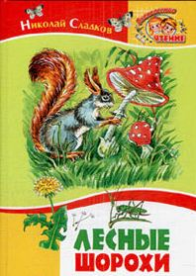
Белкин мухомор
Зима для зверей - время суровое. Все к ней готовятся. Медведь и барсук сало нагуливают, бурундук орехи кедровые запасает, белка - грибы. И всё, казалось бы, тут понятно и просто: и сало, и грибы, и орехи ой как зимой пригодятся!
Просто совсем, да не со всеми!
Вот, например, белка. Сушит она осенью на сучках грибы: сыроежки, опята, моховики. Грибы все хорошие и съедобные. Но вот среди хороших и съедобных находишь вдруг... мухомор! Наткнут на сучок - красный, в белую крапинку. Для чего белке мухомор ядовитый?
Может, молодые белки по незнанию мухоморы сушат? Может, когда поумнеют, их не едят? Может, сухой мухомор становится неядовитым? А может, мухомор сушёный для них что-то вроде лекарства?
Много разных предположений, а точной отгадки нет. Вот бы всё разузнать и проверить!
По Н. Сладкову (105 слов)

Задание 2. О каком времени года говорится в этом тексте?
________________________________________________________________________________________________________
Задание 3. Перечисли месяцы выбранного времени года.
________________________________________________________________________________________________________

Задание 4. Найди в тексте третье предложение и выпиши его. Поставь ударение над каждым словом.
________________________________________________________________________________________________________
________________________________________________________________________________________________________

Задание 5. Выпиши из текста слова, выделенные жирным шрифтом. Запиши цифрами, сколько букв и сколько звуков в словах:
___________________ букв ___ звуков __
____________________ букв ___ звуков __
Задание 6. Раздели на слоги для переноса слова: белка, орехи, опята. Подчеркни в словах буквы мягких согласных звуков.
________________________________________________________________________________________________________
________________________________________________________________________________________________________

Задание 7. Найди в тексте описание мухомора и выпиши. Подчеркни в каждом слове буквы, обозначающие гласные звуки.
________________________________________________________________________________________________________

Задание 8. Запиши по образцу:
(что?) грибы (какие?) съедобные
( ?) белки (какие?) ….
( ?) орехи (какие?) …..
( ?) мухомор (какой?) ….
Задание 9. Выпиши названия грибов, перечисленных в тексте.
________________________________________________________________________________________________________
Задание 10. Подчеркни, сколько съедобных грибов названо в тексте.
а) 4 б) 6 в) 3
Задание 11. Белочка нашла 5 сыроежек, 4 подосиновика и 2 мухомора. Сколько всего грибов нашла белочка?
Ответ: _______________

Задание 12. Пересчитай предметы и запиши число в клетке под картинкой, найди закономерность. Подумай, какое число должно быть под последней клеткой.
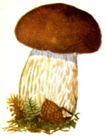 | 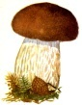 |  | ?
□ □ □ □

V
Задание 13. Отметь значком съедобные грибы

а) сыроежка  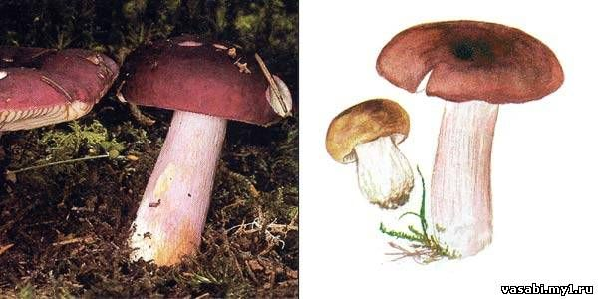 | б) поганка  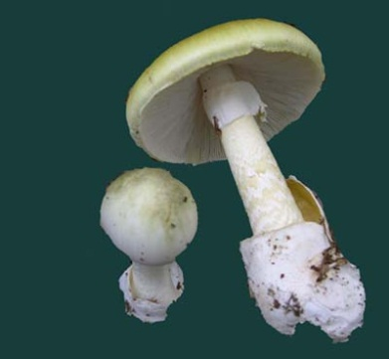 | в) лисички  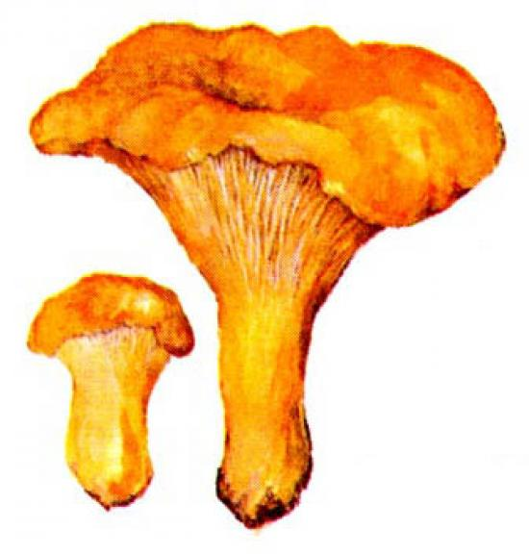
□ | □ | □
г) мухомор  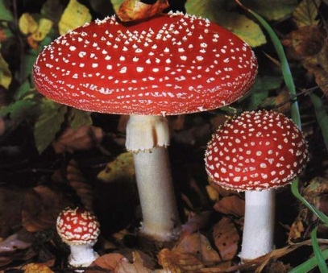 | д) моховики  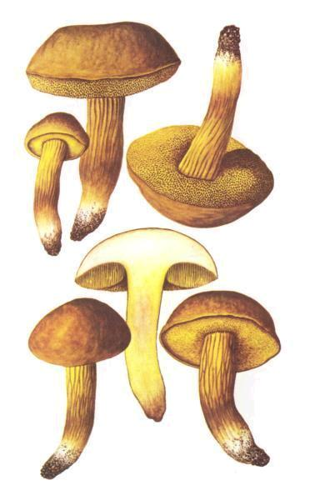 | е) опята  
    

